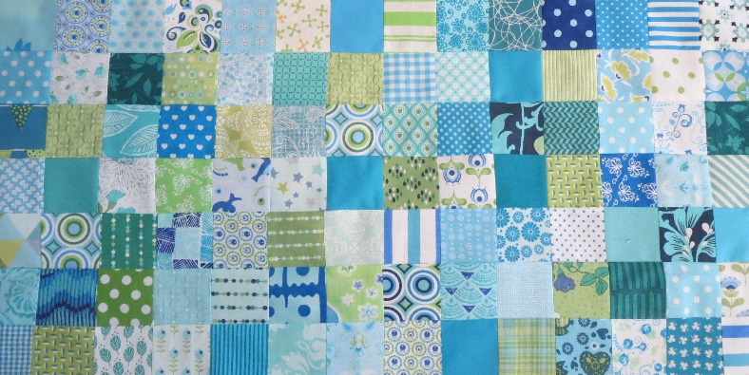
Groene Quilters
NOVEMBER 2023
Blok 12 MOLA/KUNA flower block. Blok is 10,5 bij 10,5 inch inclusief toeslag van ¼ inch.
Wat het je nodig:
- Achtergrondstof en verschillende stofjes voor de bloem.
- De templates voor het block.
- Schaar, klein schaartje.
- Naald en rijgscharen, spelden
- Dun naaldje of applique naald met bijpassend garen.
Blok 12 kun je ook reverse applique noemen, maar hoe meer lagen je op deze manier aanbrengt hoe meer je eigenlijk kunt spreken over Mola of Kuna.
Kijk naar het YouTube filmpje, daar is de uitleg het duidelijkst. Beter dan ik kan beschrijven.
Je hebt verschillende lapjes nodig. 2 van ongeveer dezelfde grote. De onderste vierkant moet groter zijn dan de bloem. Knip de bloem ruim uit het papier. Leg twee lapjes op elkaar, leg daar de bloem op. Speld dit vast op de stof. Rijg om de buitenkant van de bloem. Papier eraf halen. Geef de cirkel van de bloem aan. De papieren cirkel is groter dan het hart v.d. bloem.
Rijg om het hart heen en maak ook de blaadjes verder af. Zie filmpje. Als je dit helemaal gedaan hebt, haal je de papieren cirkel weg en dan komt het leuke.
Het wegknippen van stof. Gebruik een potlood of een krijtstift en teken daar waar het weg geknipt moet worden. Teken ongeveer 1 cm van de rijgrand. Ben je hier al bedreven in, dan mag het wat smaller.Denk erom, alleen het bovenste laagje wegknippen! Het heb je het eruit geknipt, dan zul je kleine in knipjes moeten maken om de vorm naar binnen te kunnen vouwen, dit doe je iets voor de helft van de vouw.
Vouw het randje naar binnen tegen de rijgdraad aan, gebruik je naald om het stof naar binnen te vouwen en zet met kleine steekjes vast. Die dit bij alle blaadjes en het hart van de bloem. Neem een ander stofje en leg dit met de goede kant op de achterkant van je werk. Let goed op of het de hele bloem bedekt. Rijg de stof aan de buitenrand vast op je werkstuk. Draai je werkstuk om. Teken weer opnieuw met een potlood de lijn op het blad en knip de stof weg. Let op, alleen de bovenste laag! Maak weer in knipjes iets voor de helft van de vouw en naai weer vast.
Maak nog een extra cirkel in het hart van de bloem. Dus je vierde stofje leg dit met de goede kant tegen de achterkant. Het moet de cirkel bedekken. Zet even vast met wat rijgsteekjes. Draai het werkstuk naar de goede kant. Teken weer een cirkel met een potlood, maak de zoom niet te smal. Knip de stof weg. Maak in knipjes en duw de stof weer naar binnen en naar vast.
Op het filmpje laat ze nog zien met een ander voorbeeld als je nog meer lagen gebruikt.
Draadje Los, Joke Schuurman https://youtu.be/yZ7UECfDP_k
Su3Daely Design https://www.youtube.com/watch?v=vxIz21n_PHQ&t=11s
Justhands-on tv. Revers Hand Applique With Dawn Cameron-Dick https://www.youtube.com/watch?v=hWJLLV1YL_U

